**Сценарій квесту**

**«Захист перших весняних квітів»**

**Мета:** ознайомити учнів з первоцвітами, поширювати знання про первоцвіти серед учнів, сприяти знахідкам нових місць зростання первоцвітів, які занесені до Червоної книги України, сприяння вихованню свідомого ставлення до природних багатств.

**Девіз:**

*Первоцвіти − вісники весни.*

*Дивитися можна, зривати − ні!*

**Умови** **проведення квесту**

* Квест проводиться за традиційною технологією проведення Квесту, як інтелектуально-рухливої гри, що полягає у проходженні командою вказаного маршруту за умови виконання спеціальних творчих завдань.
* За правильне проходження кожної станції команда отримує конверт з частиною «Заклику первоцвітів», за допомогою яких в кінці проходження гри повинна буде скласти повністю ***заклик квітів: Ми просимо: не чіпайте нас, не забирайте з лісу — нашого дому, не рвіть нас на букети – ми не виживаємо у воді, увазі. Ми лісові рослини. Приходьте в гості, відпочивайте серед нас, милуйтеся нами, не позбавляйте весну її улюбленої квітки***
* У встановлений час учасники команди отримують завдання (карту маршруту), за яким повинні пройти всі станції Квесту.
* Для кожної команди-квестора розробляється індивідуальний маршрутний лист
* Виконавши завдання (відповівши на запитання,), на одній станції, команда направляється до наступної станції, згідно заданого маршруту до фінальної станції.
* Переможницею вважається та команда, яка пройшла маршрут швидше та правильно склала заклик квітів.
* Під час підведення підсумків визначається команда-переможець.
* Кожний учасник отримує сертифікат учасника квесту.

**!!!Коли учні заходять в кабінет обирають музичний інструмент**

**Потім вчитель ділить їх на команди в залежності від обраного музичного інструменту**

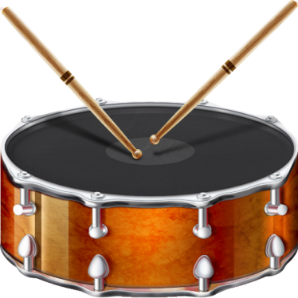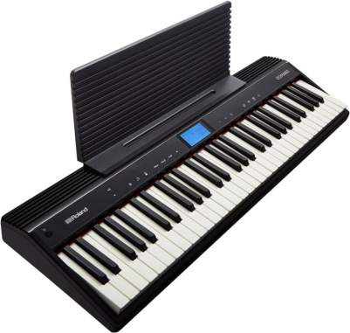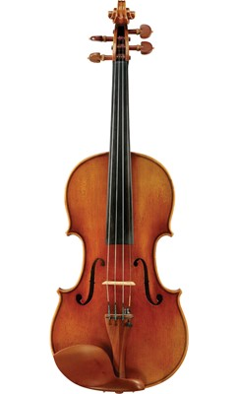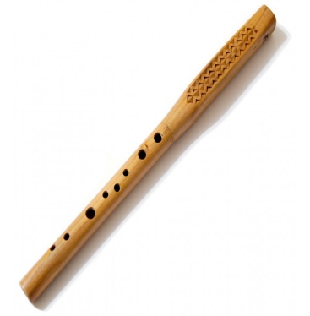

**Проведення гри-квеста**

**І. Організаційний момент**

Заплющіть свої оченята і під час звучання музичного твору «Весна», уявіть собі весну, яка вона?

Які саме асоціації у вас викликає це слово?

**Асоціативний кущ**

ніжна

квітуча

чарівна

тепла

Весна

ясна

Діти ви любити весну? Чому?

Діти, а хто мені скаже, які є весняні місяці? *( Березень, квітень, травень)*

Сонце все вище піднімається над Землею, все яскравіше сві­тить і щодня все сильніше пригріває її. Дні стали довшими, а ночі — коротшими.

Погляньте на небо. Якого воно кольору? Чи є на ньому хмари, хмаринки?

***Гра «Дешифрувальники»***

ПРВЦВТ

Тут зашифроване слово, яким називають перші весняні квіти.

Першими в лісі пробуджуються від зимового спокою ранньоквітучі трав'янисті рослини. Спочатку з'являються блакитні очі пролісків, фіолетовий ряст, жовтогарячі мати-й-мачуха і чистець-пшінка, білі дзвоники підсніжників, рожево-сині медунки. Коли зустрінете їх — не топчіть, не рвіть великі букети, не виривайте з коренем, цибулинкою!

*Де і коли ви бачили такі рослини?*

Ви всі добре знаєте, що рослини відіграють величезну роль у природі й житті людини. Вони збагачують атмосферу киснем, синтезують органічні речовини з неорганічних речовин неживої природи, акумулюють сонячну енергію в хімічних сполуках рослинних клітин.

Рослини впливають на створення сприятливих мікрокліматичних умов, очищаючи повітря та підвищуючи його вологість, закріплюють ґрунти, стають перешкодою для вітру, поглинають шум великих міст. Рослини нас годують, одягають, лікують, дають сировину, будівельні матеріали, паливо, прикрашають ландшафти й наше житло.

Перед вами квіти первоцвіти, кожна з них має свій настрій.

Я пропоную скласти букет із квітів, що надихатиме нас на творчу працю. Підійдіть і візьміть квітку, що відповідає вашому настрою.

(*Діти беруть фото квітки, прикріплюють їх навколо кошика*.)

— То який у вас настрій?

Що символізує квітка, яку ви вибрали для себе?

**Підсніжник**— квітка надії.

**Пролісок**  – символ чистоти! Очі неба.

**Кульбаба**  - символ доброти і дитинства, символ весняного тепла.

**Барвінок**  - символ молодості, вічного життя.

**Фіалка**– символ скромності, приносить радість.

**Крокус** – символ влади, сили.

**Нарцис** – символ особистої красоти.

**Конвалія**– символ сердечної щедрості, душевної відкритості.

**Медунка**  -  символ перемоги добра над злом.

**Ряст** - символом життя, що відроджується.

**Тюльпан –** символ любові і щастя.

**Сон - трава** - символ таїни, снобачень і передбачень майбутнього.

## [Чому не можна зривати первоцвіт](http://levko.info/vesela-shkola/chomu-nemozhna-zryvaty-pervotsvit/)

Зривання первоцвіту наносить невиправну шкоду природі – адже рослини не встигають розмножуватися, і їх з кожним роком стає все менше! Вже за кілька десятиліть наші улюблені перші весняні квіти можуть зникнути взагалі. Чому?

 Чи бачили ви коли-небудь плоди конвалії? Спробуйте завітати до лісу на початку червня. Якщо ніхто не зривав конвалії навесні, ви побачите маленькі ягідки, які утворилися замість квітів. З цих ягідок, згодом, дозріє насіння, яке сіється само собою. Щоб з цього насіння виросла квітуча конвалія потрібно від шести до восьми років!!! Самі розумієте, яку невиправну помилку роблять ті, хто зриває квітучу конвалію. Тож, будь ласка не зривайте його у власних цілях! Милуйтеся квітами, фотографуйте їх, малюйте та оспівуйте у віршах!

Бережіть неповторну українську природу!

**«Захистімо первоцвіти»**

- Не зривайте первоцвітів під час цвітіння;

- Не руйнуйте місця зростання первоцвітів;

- Зробімо нашу Червону книгу тоншою;

- Пам’ятаймо! Первоцвіти чекають нашої допомоги!

Сьогодні ви станете учасниками квесту, який розширить ваш кругозір, навчить ефективно працювати в команді, спілкуватися в умовах гри.

Наш квест складається із 13 етапів-станцій. Усі ви об’єдналися у 4 команди, визначили капітана, назву команди та її девіз. Отже, давайте привітаємо наші команди.

Команда _________________________________________, капітан команди ________________________________________________________________

Команда __________________________________________, капітан команди _________________________________________________________________

Команда __________________________________________, капітан команди _________________________________________________________________

Команда _________________________________________, капітан команди ________________________________________________________________

Капітани, отримайте ваші бейджики та маршрутні листи.

Рухатися по станціях ви будете виключно за цими маршрутними листами. Назви станцій вказані на дверях кабінетів.

Я вам бажаю на сьогоднішньому квесті проявити кмітливість, чесної інтелектуальної боротьби, гарних і позитивних емоцій

А вкінці нашої гри учасники квесту отримають невеличкі сюрпризи.

Бажаю всім командам успіху! І пам’ятайте, що успіх вашої команди залежить від кожного з вас!!! За порушення правил та дисципліни командою будуть зніматися бали, а також команда буде отримувати додаткове завдання (без зарахування балів)

**Протягом квесту у кожної команди є 3 підказки, які вони можуть використати**

Підказки

|  |  |  |
| --- | --- | --- |
| http://biznes-prost.ru/wp-content/uploads/1371213385_graphic1.jpg | http://clocks.org.ua/wp-content/uploads/2012/05/clock1.png | http://www.francuzskiy.fr/wp-content/uploads/2011/02/livres-300x240.png?a5d0b1 |
| **Дзвінок другові** | **Додаткова хвилина** | **Література або посилання на відео** |

**Фізкультхвилинка**

Вже прийшла до нас весна,

Все навколо одива.

Підсніжники прокидаються (потягуються)

Проліски всміхаються (всміхаються)

Крокуси закриваються (стуляють долоні)

Пташки прилітають (махають руками)

Діти вибігають (біжать на місці)

На луках стрибають (стрибають)

На вулиці пахне весною.

**ПІСЛЯ ФІЗКУЛЬТХВИЛИНКИ КОМАНДА ВИРУШАЄ ДАЛІ У ПРИГОДИ ВІДПОВІДНО ДО МАРШРУТНЬОГО ЛИСТА**

**Станція « Переплутанка»**

*Час проходження – 4 хвилини.*

Бабакуль – кульбаба

Ваконлія – конвалія

Циснар – нарцис

Алкафі – фіалка

Пантюль – тюльпан

Никсніжпід – підсніжник.

***За успішне виконання завдання вчитель нагороджує учнів закодованим реченням та підказкою де шукати наступне завдання***

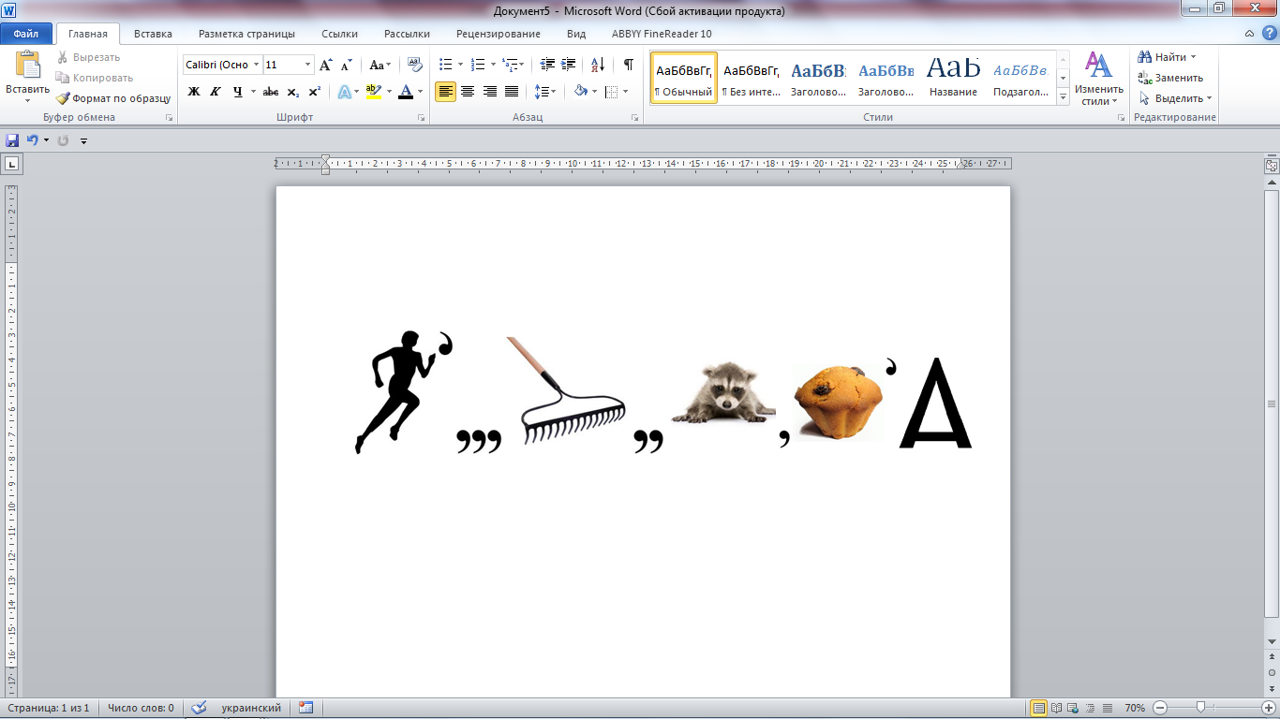Розгадавши ребус, ви отримаєте пропуск на наступну локацію.

***Відповідь:*** бібліотека

**Станція «Загадкова»**

*Час проходження – 3 хвилини*

1. Зявилися на пагорбі жовтенькі крапочки

Це сонцю посміхнулися перші квіточки (мати- й мачуха).

1. Квітка блакитна, як очі дитини,

Що їй метелиці та хуртовини,

Вітру й снігів не боїться вона!

Знає: уже на порозі весна. (Пролісок)

1. Він проліски родич близький,

Тендітний і ніжний такий,

Та кольору неба не має,

А в білій сорочці гуляє. (Підсніжник)

1. Що за квітка, відгадай!

Квітка голубенька,

Очко золотеньке,

Листя порізане, тоненьке. (Сон-трава)

***За успішне виконання завдання вчитель нагороджує учнів закодованим реченням та підказкою де шукати наступне завдання (цифра 1)***

*Цифра 1 каже дітям , що потрібно йти в кабінет номер 1 (якщо такого кабінету не має, то варіанти: до вчителя 1 класу, в кабінет 1 класу)*

*(на будь який кабінет прикріпіть ці цифри (типу це буде в даний момент номер кабінету який вам потрібно)*

**Станція «Розфарбую слово»**

*Час проходження – 4 хвилини*

Доберіть прикметники до назв цих квітів, які вказують на колір, розмір.

Підсніжники – білі, тендітні.

Проліски – блакитні, маленькі.

Шафран – фіолетовий, широколистий.

Сон-трава – голуба, ніжна.

Ряст – рожевий, дрібненький.

Фіалки – голубі, розложисті.

***За успішне виконання завдання вчитель нагороджує учнів закодованим реченням та підказкою де шукати наступне завдання (цифра 2)***

*Цифра 2 каже дітям , що потрібно йти в кабінет номер 2 (якщо такого кабінету не має, то варіанти: до вчителя 2 класу, в кабінет 2 класу)*

*(на будь який кабінет прикріпіть ці цифри (типу це буде в даний момент номер кабінету який вам потрібно)*

**Станція «Закінчи речення»**

*Час проходження – 3 хвилини*

Квіти потрібні для того, щоб…..(ними милуватися)

Квіти потрібні для того, щоб….(їх дарувати)

Квіти потрібні для того, щоб….(вони були окрасою природи)

Квіти потрібні для того, щоб….(навкруги був приємний аромат)

Квіти потрібні для того, щоб….(до них прилітали бджілки)

***За успішне виконання завдання вчитель нагороджує учнів закодованим реченням та підказкою де шукати наступне завдання (цифра 3) Хай щастить!***

*Цифра 3 каже дітям , що потрібно йти в кабінет номер 3 (якщо такого кабінету не має, то варіанти: до вчителя 3 класу, в кабінет 3 класу)*

*(на будь який кабінет прикріпіть ці цифри (типу це буде в даний момент номер кабінету який вам потрібно)*

**Станція «Намалюй букет квітів»**

*Час проходження – 5 хвилини*

Намалюємо весняні квіти за допомогою виделки чи ватних паличок *(фото для прикладу)*

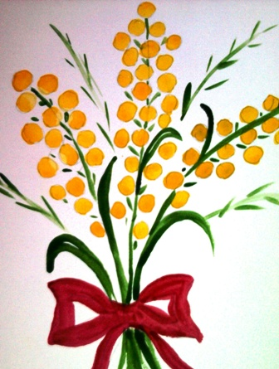

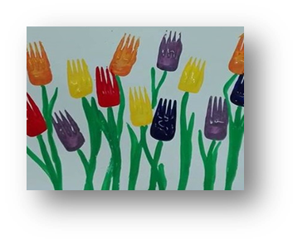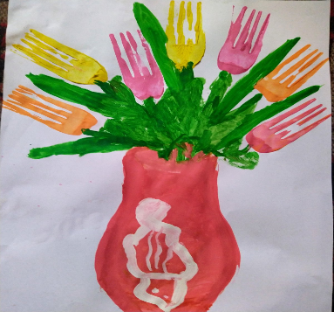

***За успішне виконання завдання вчитель нагороджує учнів закодованим реченням***

***Намалювавши малюнки ви зрозумієте де потрібно шукати наступний конверт (кабінет малювання) Хай щастить!***

**Станція«Розгадаємо кросворд»**

*Час проходження – 6 хвилини*

Вітаю вас ви стали ще на крок ближче до омріяної перемоги! Для того щоб отримати наступну підказку вам потрібно розгадати кросворд

|  |  |  |  |  |  |  |  |  |  |  |  |  |  |  |  |
| --- | --- | --- | --- | --- | --- | --- | --- | --- | --- | --- | --- | --- | --- | --- | --- |
|  |  |  |  |  | ***1*** |  |  |  |  |  |  |  |  |  |  |
|  |  |  |  | ***2*** |  |  |  |  |  |  |  |  |  |  |  |
|  |  |  |  | ***3*** |  |  |  |  |  |  |  |  |  |  |  |
|  |  | ***4*** |  |  |  |  |  |  |  |  |  |  |  |  |  |
|  |  |  |  | ***5*** |  |  |  |  |  |  |  |  |  |  |  |
| ***6*** |  |  |  |  |  |  |  |  |  |  |  |  |  |  |  |
|  |  | ***7*** |  |  |  |  |  |  |  |  |  |  |  |  |  |
|  |  |  |  | ***8*** |  |  |  |  |  |  |  |  |  |  |  |
|  |  | ***9*** |  |  |  |  |  |  |  |  |  |  |  |  |  |
|  |  | ***10*** |  |  |  |  |  |  |  |  |  |  |  |  |  |

1. Він маленький і біленький,

має ніженьку тоненьку.

Сповіщає рідний край:

Гей, весна прийшла, стрічай **(Конвалія)**

1. Пурпурова, червона, блакитна,

До бджілки завжди я привітна.

Скидаю три різні спідниці –

Немає у мене сестриці. **(Медунка)**

3. Квітка блакитна, як очі дитини.

Що їй метелиці та хуртовини.

Вітру й снігів не боїться вона !

Знає: уже на порозі весна**. (Пролісок)**

4. Із зеленої сорочки,

Що зітхав весною гай,

Білі дивляться дзвіночки.

Як зовуть їх, відгадай**! (Конвалія)**

5. Ще холодні в лісі ранки,

Сніг ще в лузі дотліва.

Та розкрила на світанку

Сині очі . . . **(Сон-трава)**

6. Лікувальну силу маю,

Жовтим цвітом розцвітаю.

Називають «ключ весни»!

Як я звуся? Ти скажи! **(Первоцвіт)**

7. Лист зелений і міцний,

Сніг для нього не страшний,

А коли весну стрічає,

Сині очі розкриває (**Барвінок**)

8. Має гарні жовті вічка

Й фіолетову спідничку.

Запах ніжний і духмяний

Наповняє ліс весняний **(Фіалка)**

9. Я на інших геть не схожий,

Кучерявий та пригожий

Постелю під голе віття

Фіолетове суцвіття**. (Ряст)**

10. Що за квітка?

Жовтий цвіт – ніби сонечка привіт.

Плине час – квітки немає,

а листочок виглядає. **(Мати-й-мачуха)**

***За успішне виконання завдання вчитель нагороджує учнів закодованим реченням та підказкою куди рухатися далі***

**В И Р У Ш А Й В К А Б І Н Е Т**

**___________________________________**

**Станція «Ребусна»**

*Час проходження – 6 хвилин*

***Завдання:*** *учитель демонструє ребуси, учні їх відгадують*

**Червона книга**

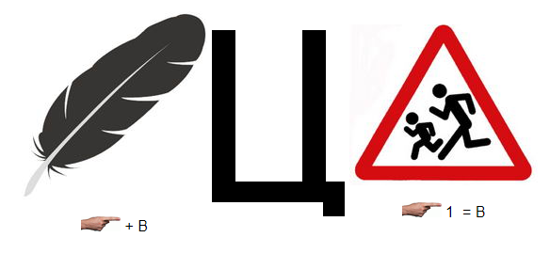**Первоцвіти**

**Черемша**

**Червона книга України**

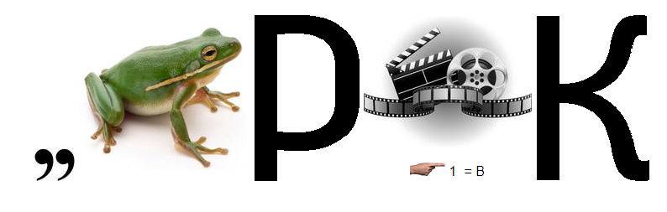**Барвінок**

**Зелена книга**

**Конвалія**

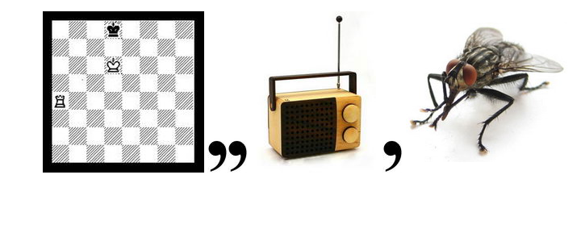**Мати-й-мачуха**

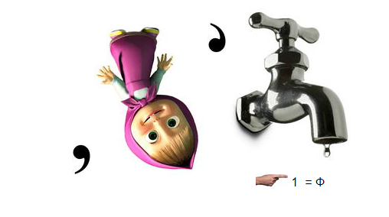

**Шафран**



**Медунка**

***За успішне виконання завдання вчитель нагороджує учнів закодованим реченням***

***Рухайся більше – проживеш довше (діти повинні піти у спортзал (або місце де можна провести фізкультхвилинку)***

**Станція «Весняні квіти»**

*Час проходження – 4 хвилини*

Знайдіть у кросворді якомога більше назв весняних квітів. Читати можна у різних напрямах.

|  |  |  |  |  |  |  |  |  |  |  |  |
| --- | --- | --- | --- | --- | --- | --- | --- | --- | --- | --- | --- |
| О | Н | Ф | І | С | Г | І | А | Ц | И | Н | Т |
| Т | А | К | Л | О | Н | І | Ж | Н | И | К | С |
| Ю | П | У | О | К | С | Т | П | І | Д | Б | І |
| Л | Ь | Л | Р | І | Д | К | Р | Н | А | Р | Л |
| К | О | Ь | П | П | Щ | А | О | Б | К | Ц | О |
| В | Н | Б | А | Б | А | Л | К | А | О | И | Б |
| А | Я | Р | Я | С | Т | У | У | Р | Н | С | Г |
| Л | І | У | П | Р | И | М | С | В | І | Ч | Е |

*(Тюльпан, конвалія, ряст, пролісок, підсніжник, кульбаба, бар­вінок, нарцис, примула, крокус, гіацинт)*

***За успішне виконання завдання вчитель нагороджує учнів закодованим реченням та підказку куди рухатися далі***

**В И Р У Ш А Й В К А Б І Н Е Т**

**___________________________________**

**Станція «Зникла квітка»**

*Час проходження – 3 хвилини*

Вчитель пропонує дітям заплющити очі й ховає малюнок однієї квітки. За сигналом вчитель діти розплющують очі та з’ясовують якої квітки бракує

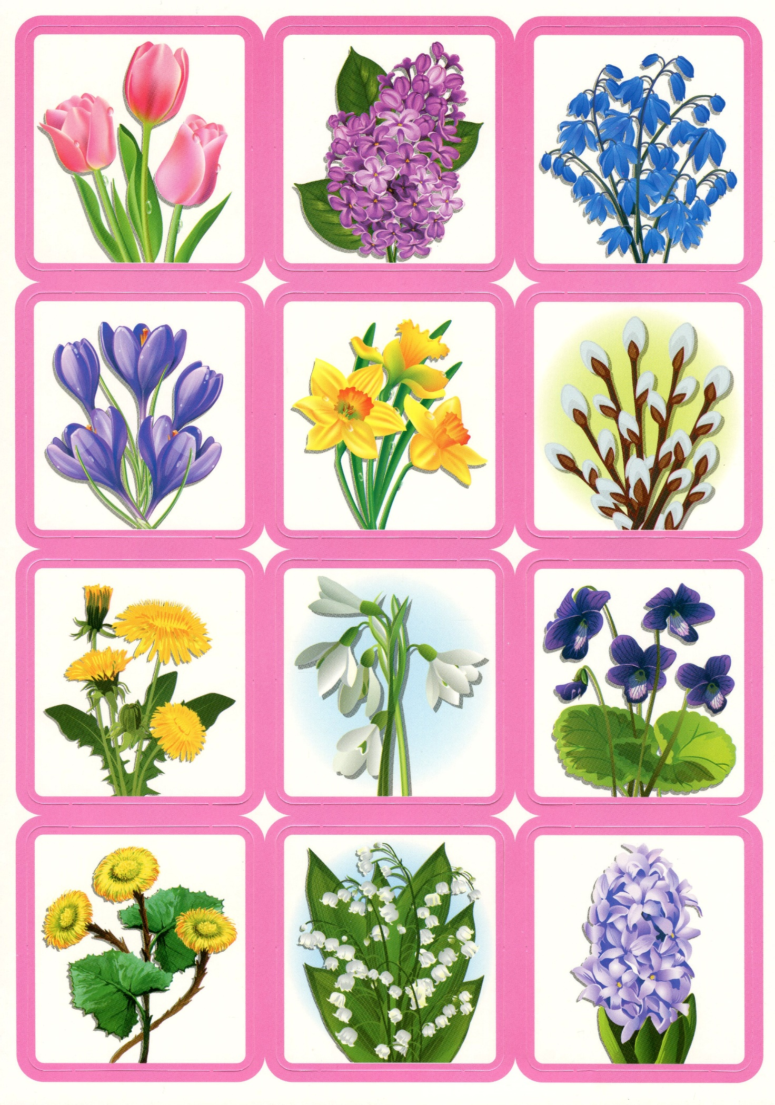

***За успішне виконання завдання вчитель нагороджує учнів закодованим реченням та підказку куди рухатися далі***

Гру цікаво, щоб почати,

Загадку треба відгадати.

А відгадавши ви її,

Дізнаєтесь кабінет локації.



(Історія)

**Станція «Ерудит»**

*Час проходження – 5 хвилини*

**Потрібно дати відповідь на 18 запитань із 21 , тільки тоді команда отримає закодоване речення**

1. Яку квітку з первоцвітів занесено до Червоної книги України? *(Підсніжник білосніжний, тюльпан дібровний, сон чорніючий, рябчик шахматний, півонія тонколиста).*

2. Який первоцвіт називають хамелеоном за його здатність змінювати забарвлення квіток від рожевого до синього?

*(Медунка).*

3. На деяких старовинних портретах Микола Коперник тримає в руках квіти конвалії. Що означала в ті часи мармурово-біла квітка?

*(Вона була емблемою доктора медицини).*

4. Листя яких первоцвітів використовують для приготування весняних салатів?

*(Пшінки весняної, первоцвіта, медунки, черемши).*

5. З яких первоцвітів виготовляють ліки від серцевих захворювань?

*(Конвалія звичайна, горицвіт).*

6. Для чого служить "кожушок" із сріблястих волосків у сону? *(Для захисту від весняних холодів).*

7. Який первоцвіт служив древнім римлянам показником залягання підземних вод?

*(Мати-й-мачуха).*

8. З яких первоцвітів одержані садові форми?

*(Первоцвіт, шафран, тюльпан, фіалка, нарцис, півонія, конвалія).*

9. Який період квітування ранньовесняних рослин?

*(Дуже короткий від 2 – 4 тижнів).*

10. Назва якої весняної рослини говорить про її місце зростання?

*(Калюжниця болотна).*

11. Поясніть назву рослини мати і мачуха.

*(Підбіл розцвітає рано навесні на схилах, де добре пригріває яскраве сонце. Проходить весна - і квіти відцвітають. Потім виростають листки, вкриті знизу ніжним білим пухом.*

*Знизу листок теплий, ніжний, як мамині руки, а зверху - холодний. Тому й назва мати-й-мачуха).*

12. Їх пристрасними прихильниками були Рішєльє, Вольтер, Бірон, Людовік XVIII, австрій­ський імператор Франд II. Про них складали легенди, розповідали казки. Ними славетні Нідерланди. Хто вони?

(*Тюльпани)*

13. Ця ранньовесняна квітка спочатку цвіте, роз­пускаючи свої яскраво-жовті кошики, а вже потім на ній з'являється листя, через що квіт­ка й одержала свою назву. Назвіть її.

*(Мати- й-мачуха)*

14. У різних куточках нашої країни на запитання, якого вони кольору, дадуть різну, відповідь; одні скажуть — блакитного, як весняне небо, інші заперечать — золотистого, як сонячний промінчик, треті — білого, як сніг, який не встиг розтанути. І всі будуть праві, тому що під однією назвою вони знають різні квіти. Яка їх спільна назва?

*(Проліска)*

15. Давні римляни щорічно навесні влаштовували веселе свято, присвячене богині садів і квітів. Пізніше на її честь почали називати весь рос­линний світ. Хто вона?

*(Флора)*

16. Ця симпатична рослина відома набагато мен­ше, ніж тюльпан чи конвалія. У перекладі з латини її назва означає «шахова дошка». Дійсно, пелюстки багатьох видів строкаті, ніби розфарбовані світлими й темними, май­же прямокутними плямами, що чергуються. Через красу та дивовижне забарвлення квітки цієї рослини часто стають здобиччю збирачів букетів. Їм загрожує повне знищення, тому їх занесено до Червоної книги. Хто вони?

*(Ряб­чики)*

17. Про походження цього первоцвіту в серед­ні віки склали цікаву оповідку. Одного разу апостол Петро випустив з рук довірені йому ключі від Царства Небесного. В'язанка золо­тих ключів, падаючи від зірки до зірки, поле­тіла на Землю, і в тому місці, де вона впала, виросла жовта квітка. І хоча янгол, посланий святим Петром повернув ключі, їх відбиток залишився на землі. З того часу кожного року виростають квіти, що відчиняють двері теплій погоді. Що це за квіти?

*(Примула.)*

18. Вважають, що ця рослина має пророчу силу. Якщо покласти *її* на ніч біля голови ліжка, вона покаже людині її долю уві сні. Вважа­ють також, що людина, яка засне в цій траві, набуває здатності пророкувати уві сні майбут­нє. Назвіть цю рослину.

*(Сон-трава)*

19. Під час запліднення у квіткових рослин обов'язковою умовою є потрапляння пилка на приймочку маточки. Яке фізичне явище сприяє цьому? *(З'ясовано, що пилок усіх кві­ток заряджений позитивно, а маточка — не­гативно. Різнойменні заряди притягуються.)*

20. Квітки цих первоцвітів, що потребують охо­рони, неправильні, зі шпорцем, фіолетові, бі­луваті або жовті, зібрані в гарне суцвіття. Ця рослина — медонос. Назвіть її.

*(Ряст)*

21. У давнину ця рослина була славетна своїми чу­додійними властивостями. Казали навіть, що злі духи зникають із тих місць, де вона росте. Вважають, що достатньо протягти нитку крізь шматочок цієї рослини та одягнути її на шию, щоб захиститися від будь-яких диявольських примар. У давньому Китаї юнак, освідчуючись дівчині, приносив їй цю квітку. Якщо вона приймала її, це означало, що дівчина погоджу­ється вийти заміж за цього юнака. Що це за рослина?

*(Півонія)*

За успішне виконання завдання вчитель – консультант нагороджує учнів конвертом в якому цифра 4, і підказки, що робити далі

*Цифра 4 каже дітям , що потрібно йти в кабінет номер 4 (якщо такого кабінету не має, то варіанти: кабінет 14, до вчителя 4 класу, в кабінет 4 класу)*

*(на будь який кабінет прикріпіть ці цифри (типу це буде в даний момент номер кабінету який вам потрібно)*

**Станція «Фото-натураліст»**

*Час проходження – 4 хвилини*

**Завдання:** *учні витягують із скриньки зображення рослин і називають їх.*

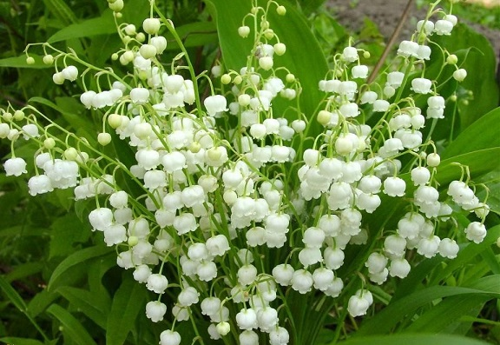

**Конвалія**

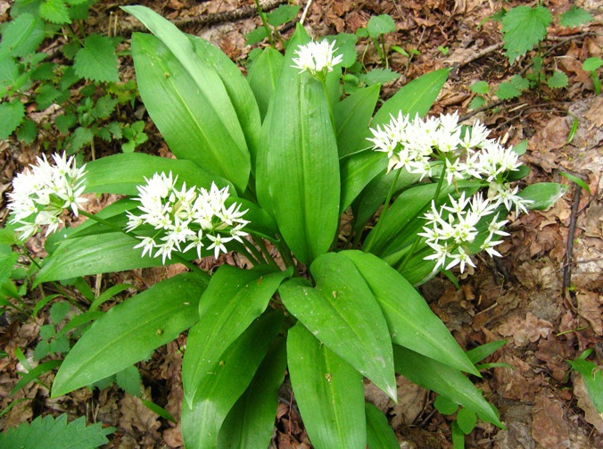

**Черемша**

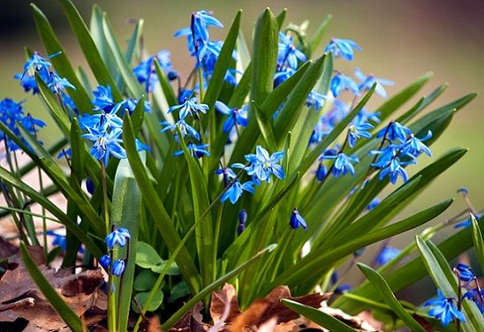

**Проліска**

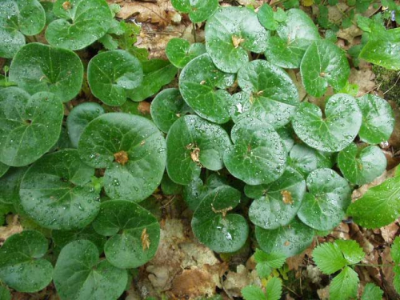

**Копитняк**

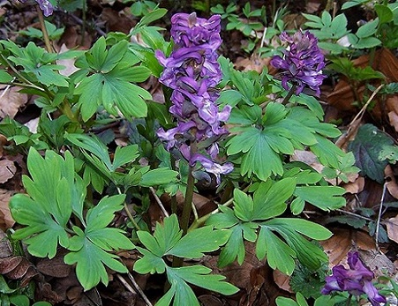

**Ряст**

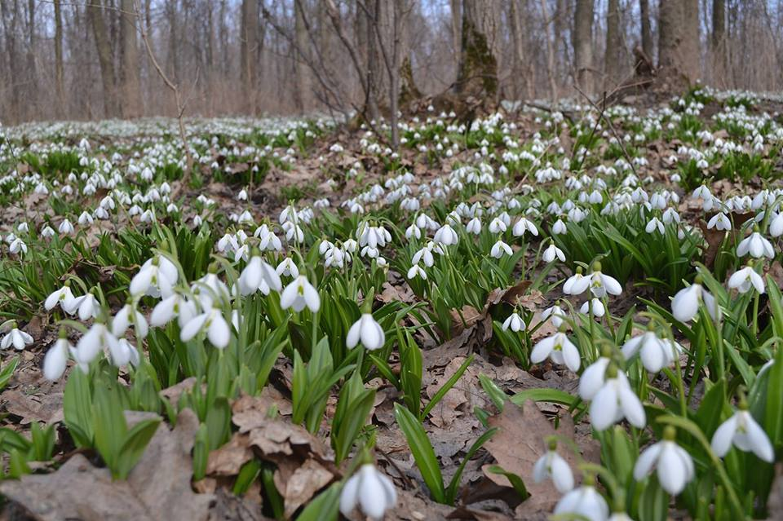

**Підсніжник**

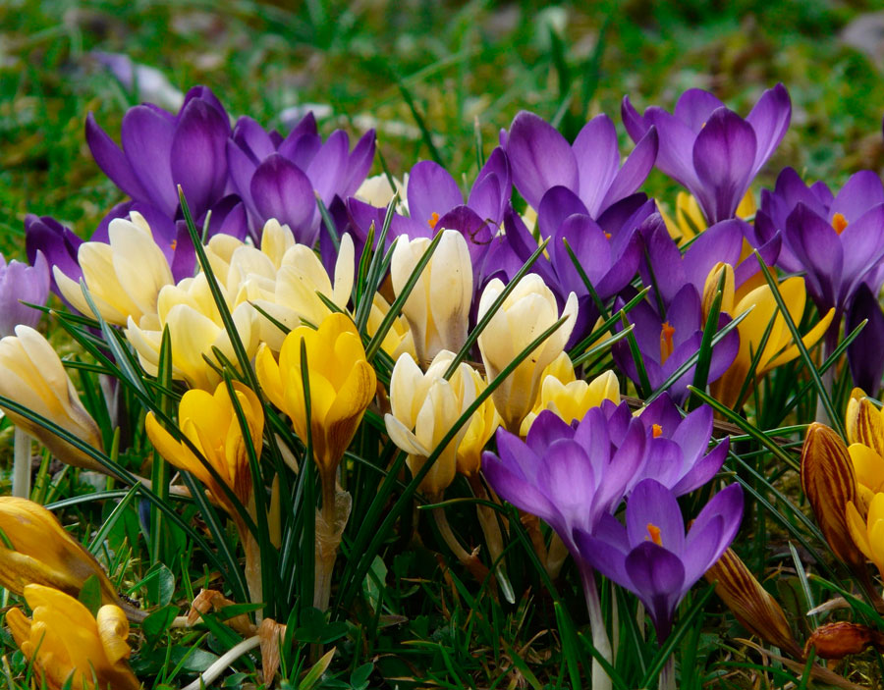

**Крокус**

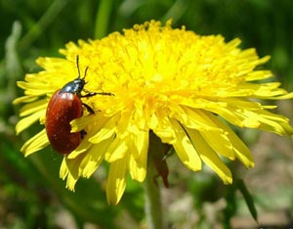

**Кульбаба**

За успішне виконання завдання вчитель – консультант нагороджує учнів конвертом в якому цифра 5, і підказки, що робити далі

*Цифра 5 каже дітям , що потрібно йти в кабінет номер 5 (якщо такого кабінету не має, то варіанти: кабінет 15, до вчителя 5 класу, в кабінет 5 класу)*

*(на будь який кабінет прикріпіть ці цифри (типу це буде в даний момент номер кабінету який вам потрібно)*

**Станція «Екологічна»**

*Час проходження – 5 хвилини*

Завдання: скласти пам’ятку (малюнок) по охороні первоцвітів.

***За успішне виконання завдання вчитель нагороджує учнів закодованим реченням та підказкою куди рухатися далі***

**В И Р У Ш А Й В К А Б І Н Е Т**

**___________________________________**

ПІСЛЯ ПРОХОДЖЕННЯ ОСТАННЬОЇ СТАНЦІЇ КОМАНДА ПОВЕРТАЄТЬСЯ У КАБІНЕТ ДЕ ВЧИТЕЛЬ (ДЕ БУВ СТАРТ)

**Заключне слово вчителя**

Скільки чудових квітів дарує нам весна! Усі вони так і просяться в букет! Та ж їх так багато! Але якщо бездумно скласти з них букет-віник, він швидко зів'яне, і ви просто викинете його на смітник. Якщо ж ви все-таки вирішили зробити букет - зробіть його скромним, ніжним.

Пам'ятайте, що все менше і менше на луках, у лісі, на полях, галявинах залишається красивих квітів. І все це з милості її величності Людини. Тож якщо вам подобаються польові, лугові, лісові квіти - милуйтесь ними на природі. Отримуйте насолоду від їх краси і ніжності. І пам'ятайте: збір рослин, що занесені до Червоної книги, заборонений!

*Які ви знаєте перші весняні квіти?*

Ми назвали лишень деякі з них. Їх є багато. Сподіваюсь, що у вас виникне бажання більше дізнатись про ці прекрасні витвори природи, що ви будете спостережливими і дбайливими господарями нашої землі. У вас під ногами рідкісні квіти – первоцвіти. Не витоптуйте їх, не наривайте букети у власних цілях, не купуйте первоцвітів у продавців квітами. Милуйтеся квітами, фотографуйте їх, вирощуйте у горщиках для вазонів, на присадибних ділянках, клумбах, грядках! Всі вони потребують нашого захисту. Квітка у вазі — полонянка, яка приречена на загибель. Хай лісові квіти тішать око, серце і душу всіх, хто прийде слідом за вами у ліс. Тож не будьте байдужими, бережіть природу рідного краю!

Дякую всім за вашу активність і за ваші знання. Нагороджуємо переможців (перемагає та команда яка збере швидше кодове речення)

* Найактивнішим видається сертифікат на звільнення від домашнього завдання
* Капітанам видається медаль
* Всім учасникам видається диплом про активну участь у квесті
* Грамотою нагороджується команда яка зайняла І місце

**Заклик квітів: *Ми просимо: не чіпайте нас, не забирайте з лісу — нашого дому, не рвіть нас на букети – ми не виживаємо у воді, увазі. Ми лісові рослини. Приходьте в гості, відпочивайте серед нас, милуйтеся нами, не позбавляйте весну її улюбленої квітки***

Намалюйте смайлик, який відповідає вашому настрою наприкінці уроку:

   